**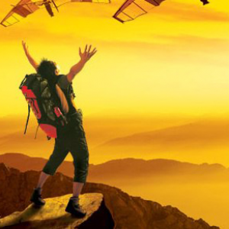Капитан Козлов.**

Познавательные путешествия

Не путешествуйте просто так. Познавайте!

<http://captain-kozlov.ru/>

**Если Вы собираетесь посетить Брест, то эта информация для Вас!**

А Вы знали, что... ?

*Во времена Российской Империи здесь было запрещено строить дома выше двух этажей. Причиной запрета послужило то обстоятельство, что низкоэтажный город в случае нападения было бы проще оборонять*

*Основан Брест был ещё в X веке, но первое летописное упоминание о нём датировано 1019 годом. Он старше Минска и Москвы*

*Первый Брест был снесён по указанию Николая I, после чего был отстроен заново в нескольких километрах от прежнего места*

*В музее Бреста есть уникальный экспонат — самый древний букварь из всех, когда-либо созданных на территории современной Беларуси. Он представляет собой изготовленный из самшита гребень для волос с выцарапанными на нём буквами*

*Судя по летописям, некогда поселение на месте современного города называлось «Берестово»*

*В Бресте расположен огромный музей паровозов под открытым небом. В первой трети XX века они ещё курсировали по железным дорогам, а сейчас являются ценными экспонатами. Большинство из них ещё на ходу, и их нередко используют при съёмках различных исторических кинолент*

*Специально для летучих мышей в Бресте был создан природный заказник «Барбастелла». Затея удалась — эти ночные создания слетаются сюда со всей Европы*

*Первый на территории Республики Беларусь монетный двор был открыт именно в Бресте. На нём чеканились монеты из драгоценных металлов*

*В 1915 году, во время Первой Мировой, Брестская крепость была практически неприступна. Однако, по приказу командования её эвакуировали, и не стали оборонять*

*Практически с момента основания Брест был таможенным городом. Первая крепость здесь и была построена для защиты от разбойников, которые нередко нападали на торговые караваны*

*Во время Второй Мировой войны Брестская крепость, до последнего оборонявшаяся защитниками, стала символом сопротивления и отваги. Согласно немецким планам, предполагалось, что крепость возьмут менее, чем за день, но на деле осада с постоянными штурмами затянулась на месяц*

*Брест начал стремительно богатеть в XVI веке за счёт таможенных пошлин, получая денег больше, чем Минск*

*С XVI века в Бресте законом запрещено строить деревянные дома. Запрет был установлен после того, как в пожаре 1525 года выгорела изрядная часть города*

*Брест вошёл в число первых городов Российской Империи, в которых на улицах появилось электрическое освещение*

*Согласно легенде, Брест был основан случайно – некий купец по пути в Литву увяз в болоте и чудом добрался до какого-то островка в трясине, выкладывая себе путь стволами болотных деревьев. На обратном пути купец вновь оказался на этом месте и заложил город, названный Берестьем в честь множества росших там берез*

*В Бресте был разработан план решающего сражения «Великой войны», произошедшего в начале 15 века. Тогда против рыцарей из стран Западной Европы выступили объединенные силы литовцев, россиян, татар, поляков, молдаван и других наций*

*В конце 19 века железнодорожный вокзал Бреста считался лучшим в империи*

*Построенный в Бресте висячий мост долгое время был самым длинным в империи – его перекинули через реку при возведении Брестской крепости*

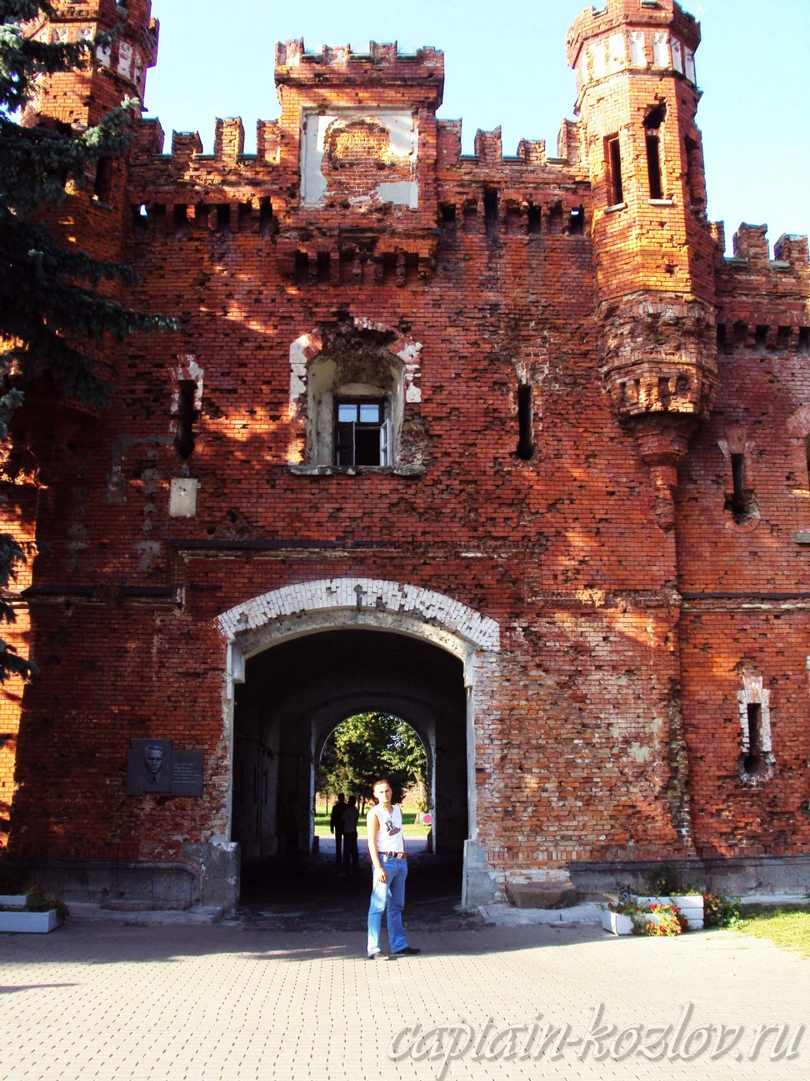

**Что непременно стоит посетить в городе Бресте?**

**Сувениры из Бреста :**

Военная тематика

Торт «Берестье»

Фигурки зубра. Зубр считается одним из символов Белоруссии. На сегодняшний день больше всего зубров сохранилось в заповеднике Беловежская пуща, который находится рядом с Брестом

Зубровка. Среди всего многообразия алкогольных напитков, производимых в Белоруссии, особо следует выделить такой необычный напиток, как Зубровка. Он имеет крепость в 40 градусов. Свое название Зубровка получила от травы, на которой ее настаивают, а та, в свою очередь, называется так потому, что ей питаются зубры. Растет эта трава также в Беловежской пуще

Носки в консервной банке

Пуговицы фонарщика. Шоколадные конфеты. Фонарщик – это одна из достопримечательностей Бреста. С 2009 года изо дня в день, невзирая на жару или холод, он поднимается по лестнице и вручную зажигает и гасит керосиновые лампы в фонарях, установленных на улице Советской. Время зажжения фонарей обозначают на специальных часах, которые располагаются на пересечении улицы с проспектом Машерова

Одежда местного производства. Брест – это швейная столица Беларуси. Здесь сконцентрировано несколько сотен предприятий, который производят одежду на любой вкус и кошелек

Керамика ручной работы. Недалеко от Бреста – в Пружанском районе – есть традиция производства черной керамики. Гончары, владеющие этой техникой, есть и в Бресте. А их керамику можно купить в ремесленных магазинах города

Из Беларуси стоит привезти тушенку, она недорогая и выбор огромный

Сувениры из соломки

Можно купить очень вкусные зефирные наборы от фабрики «Красный пищевик» или же сладости от фабрик «Коммунарка» и «Спартак». Это может быть шоколад, шоколадные конфеты, батончики, вафли, карамель, торты, печенье и много всего другого. Особой популярностью пользуются конфетные наборы «Бела Русь», «Дары Полесья», «Шоколадные бутылочки с ликером» и «Папараць кветка»

**Книги автора из серии "Путешествия. Козлов"**

|  |  |  |
| --- | --- | --- |
| DalniVostok_small.jpg | PervyBelorussky_small.jpg | Turkestan_small.jpg |
| Первый Дальневосточный поход  [Купить книгу](http://captain-kozlov.ru/prodazha-knig/) | Первый Белорусский поход  [Купить книгу](http://captain-kozlov.ru/prodazha-belorusskiy/) | Туркестанский поход  [Купить книгу](http://captain-kozlov.ru/prodazha-turkestanskiy/) |

Instagram: [**captain\_kozlov.ru**](https://www.instagram.com/captain_kozlov.ru/)